**一. 堆的实现**

* 堆是一个完全二叉树；
* 堆中每一个节点的值都必须大于等于（或小于等于）其子树中每个节点的值。

对于每个节点的值都大于等于子树中每个节点值的堆，我们叫做“大顶堆”。对于每个节点的值都小于等于子树中每个节点值的堆，我们叫做“小顶堆”。

堆作为完全二叉树，适合用数组来存储:

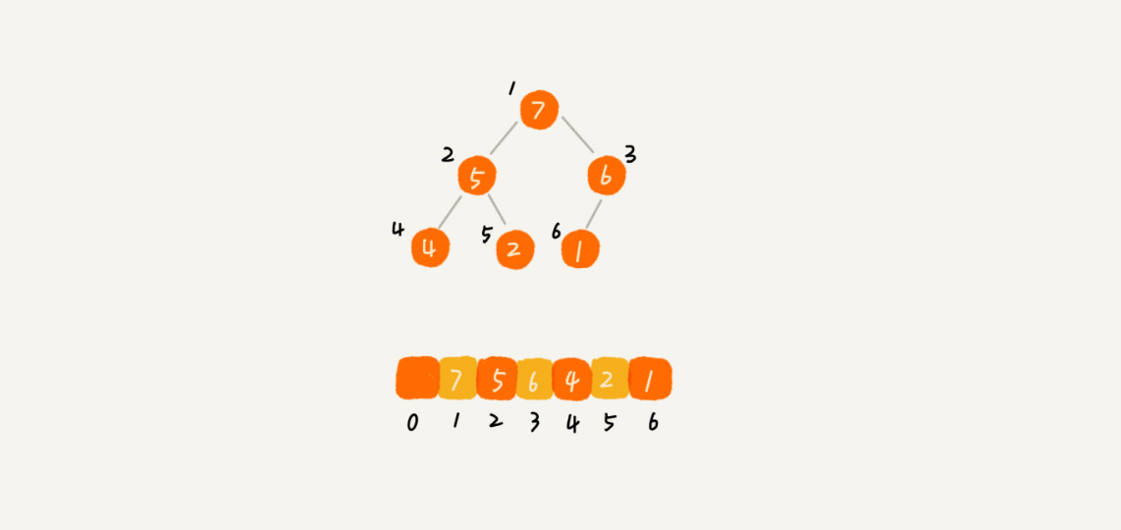

从图中我们可以看到，数组中下标为 i 的节点的左子节点，就是下标为 i∗2 的节点，右子节点就是下标为 i∗2+1 的节点，父节点就是下标为 2i​ 的节点。以下标为1为起点。

1. 往堆中插入一个元素

如果我们把新插入的元素放到堆的最后，你可以看我画的这个图，是不是不符合堆的特性了？于是，我们就需要进行调整，让其重新满足堆的特性，这个过程我们起了一个名字，就叫做堆化（heapify）。

堆化实际上有两种，从下往上和从上往下。这里我先讲从下往上的堆化方法。

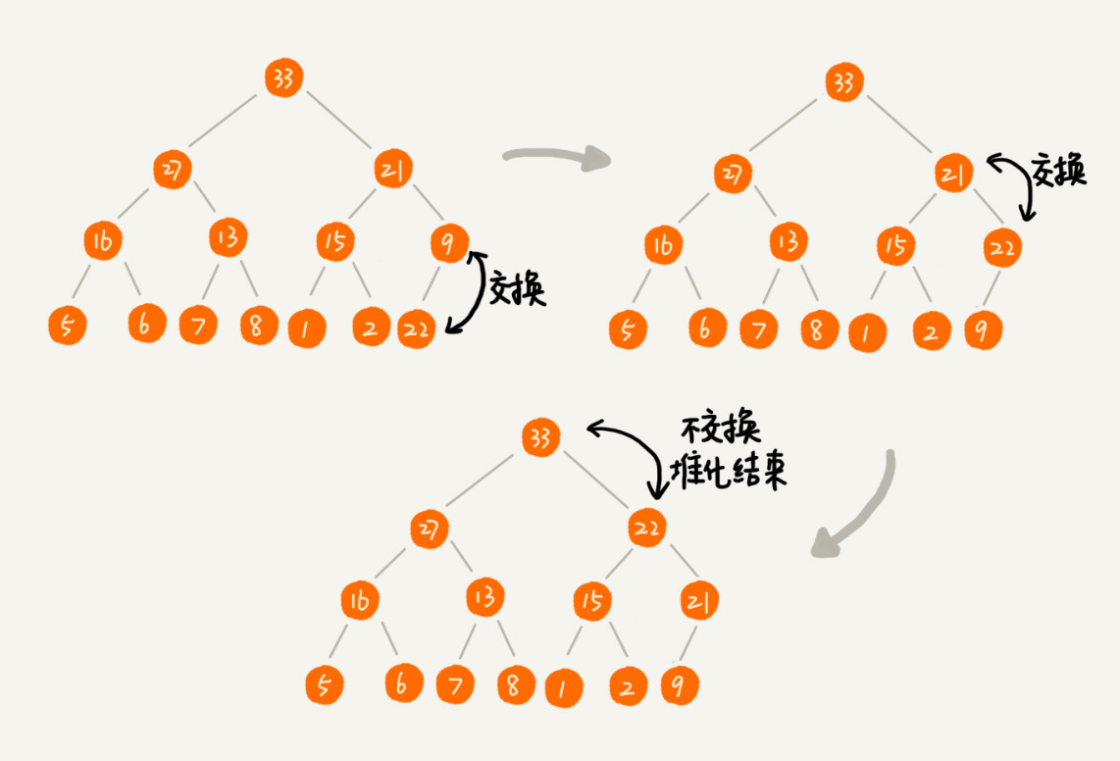

我这里画了一张堆化的过程分解图。我们可以让新插入的节点与父节点对比大小。如果不满足子节点小于等于父节点的大小关系，我们就互换两个节点。一直重复这个过程，直到父子节点之间满足刚说的那种大小关系。  
2. 删除堆顶元素

我们把最后一个节点值赋值给堆顶，并把数组的长度减1。然后利用同样的父子节点对比方法。对于不满足父子节点大小关系的，互换两个节点，并且重复进行这个过程，直到父子节点之间满足大小关系为止。这就是从上往下的堆化方法。每次选择左右节点中较大的一个与父节点交换。

我们知道，一个包含 n 个节点的完全二叉树，树的高度不会超过 log2​n。堆化的过程是顺着节点所在路径比较交换的，所以堆化的时间复杂度跟树的高度成正比，也就是 O(logn)。插入数据和删除堆顶元素的主要逻辑就是堆化，所以，往堆中插入一个元素和删除堆顶元素的时间复杂度都是 O(logn)。

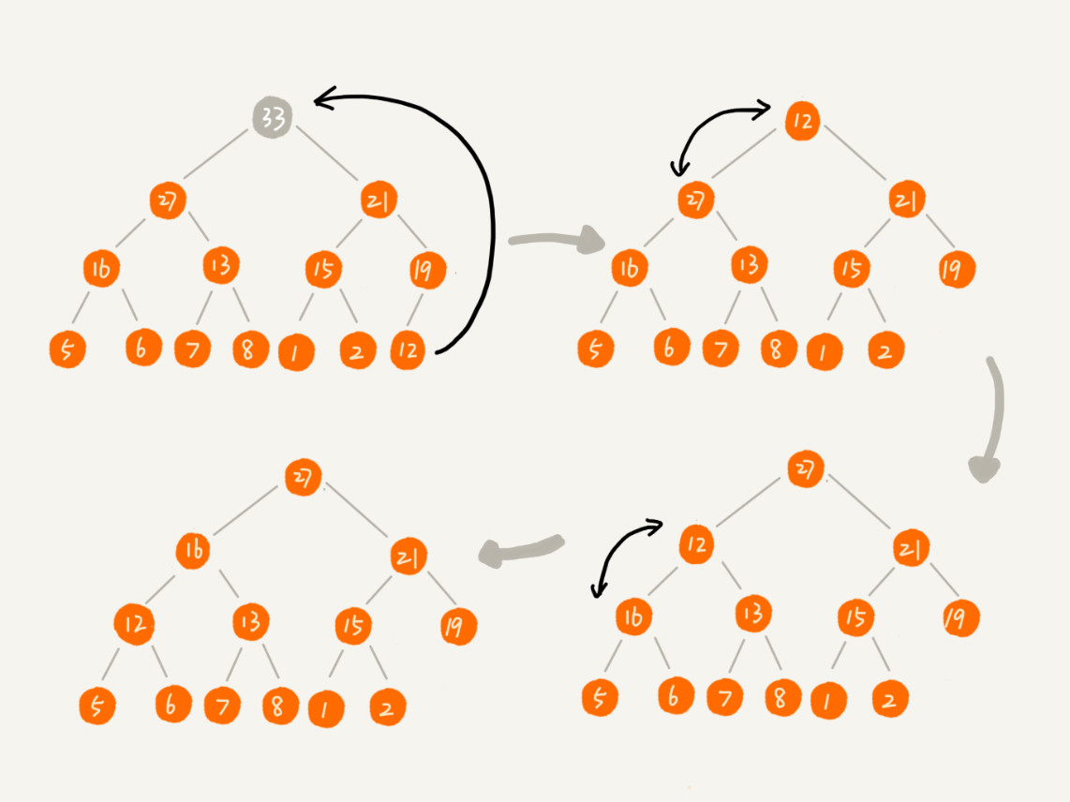

**二. 堆排序**

堆排序。这种排序方法的时间复杂度非常稳定，是 O(nlogn)，并且它还是原地排序算法。分为两大步骤，建堆和排序

1. 建堆

我们首先将数组原地建成一个堆。所谓“原地”就是，不借助另一个数组，就在原数组上操作。建堆的过程，有两种思路。

第一种是借助我们前面讲的，在堆中插入一个元素的思路。尽管数组中包含 n 个数据，但是我们可以假设，起初堆中只包含一个数据，就是下标为 1 的数据。然后，我们调用前面讲的插入操作，将下标从 2 到 n 的数据依次插入到堆中。这样我们就将包含 n 个数据的数组，组织成了堆。

第二种实现思路，跟第一种截然相反，也是我这里要详细讲的。第一种建堆思路的处理过程是从前往后处理数组数据，并且每个数据插入堆中时，都是从下往上堆化。而第二种实现思路，是从后往前处理数组，并且每个数据都是从上往下堆化。

因为叶子节点往下堆化只能自己跟自己比较，所以我们直接从第一个非叶子节点开始，依次堆化就行了。

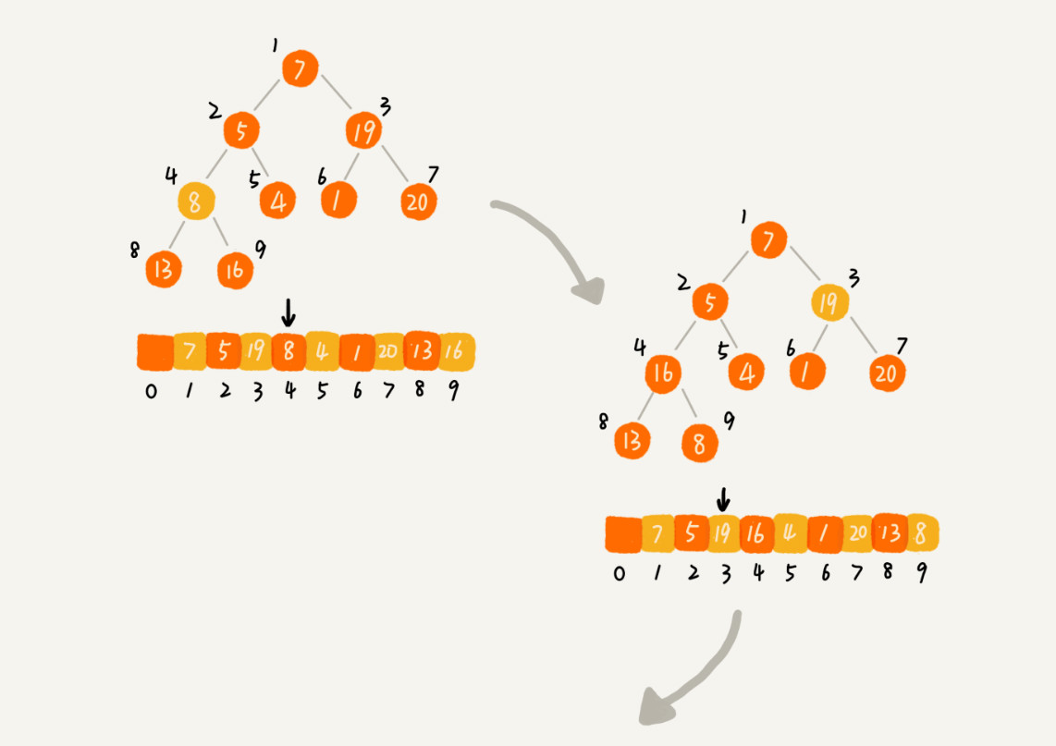

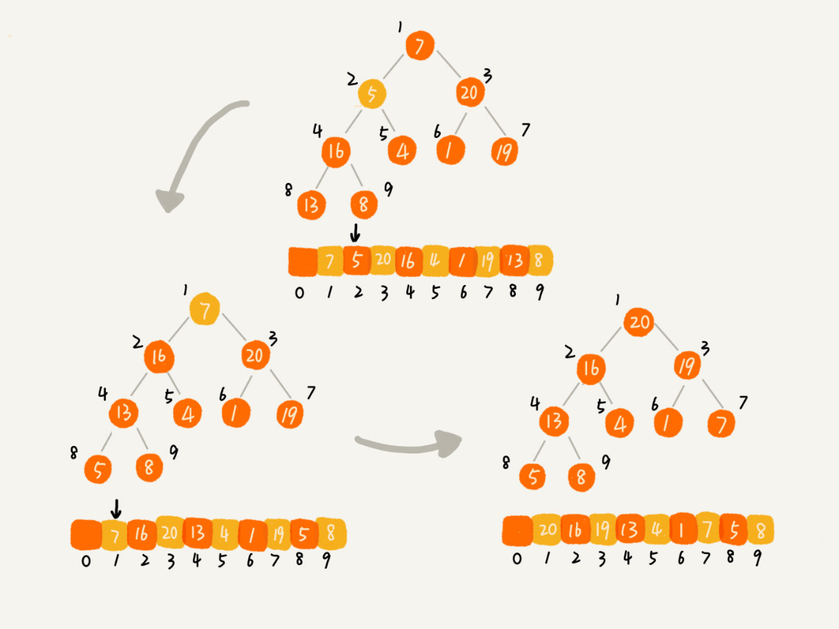

你可能已经发现了，在这段代码中，我们对下标从 n/2 开始到 1 的数据进行堆化，下标是n/2​+1 到 n 的节点是叶子节点，我们不需要堆化。实际上，对于完全二叉树来说，下标从n/2​+1 到 n 的节点都是叶子节点。

使用反证法证明上述结论：

使用数组存储表示完全二叉树时，从数组下标为1开始存储数据，数组下标为i的节点，左子节点为2i, 右子节点为2i + 1. 这个结论很重要（可以用数学归纳法证明)，将此结论记为『原理1』，以下证明会用到这个原理。  
如果下标为n/2 + 1的节点不是叶子节点，即它存在子节点，按照『原理1』，它的左子节点为：2(n/2 + 1) = n + 2，大家明显可以看出，这个数字已经大于n + 1，超出了实现完全二叉树所用数组的大小（数组下标从1开始记录数据，对于n个节点来说，数组大小是n + 1），左子节点都已经超出了数组容量，更何况右子节点。以此类推，很容易得出：下标大于n/2 + 1的节点肯定都是也叶子节点了，故而得出结论：对于完全二叉树来说，下标从n/2 + 1 到 n的节点都是叶子节点

每个节点堆化的时间复杂度是 O(logn)，因为叶子节点不需要堆化，所以需要堆化的节点从倒数第二层开始。每个节点堆化的过程中，需要比较和交换的节点个数，跟这个节点的高度 k 成正比。我们只需要将每个节点的高度求和，得出的就是建堆的时间复杂度。

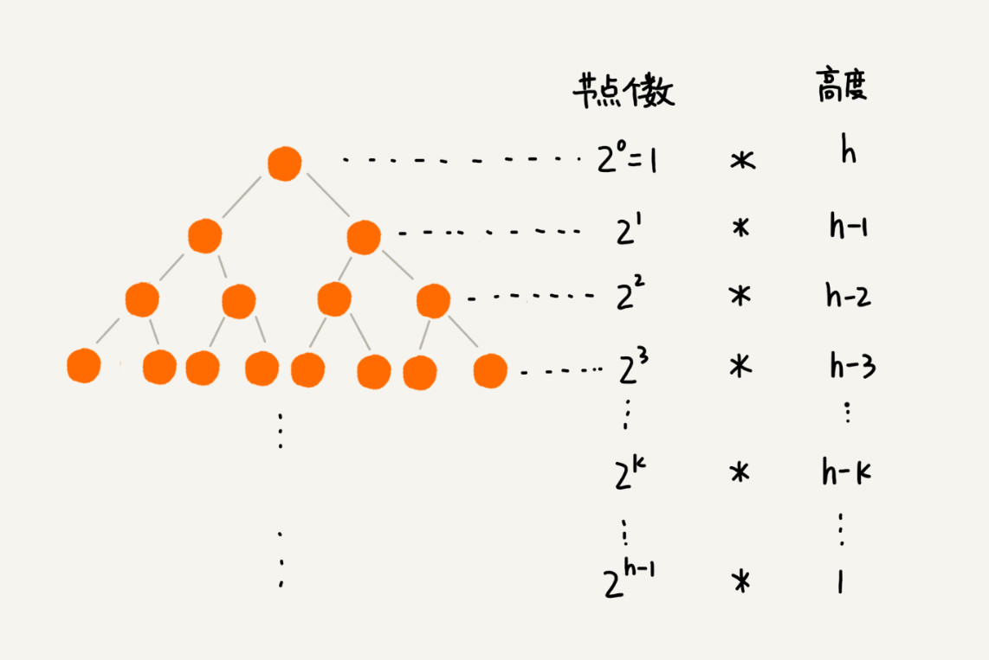

我们将每个非叶子节点的高度求和，就是下面这个公式：

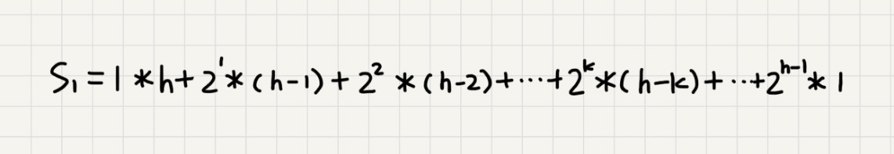

这个公式的求解稍微有点技巧，不过我们高中应该都学过：把公式左右都乘以 2，就得到另一个公式 S2。我们将 S2 错位对齐，并且用 S2 减去 S1，可以得到 S。

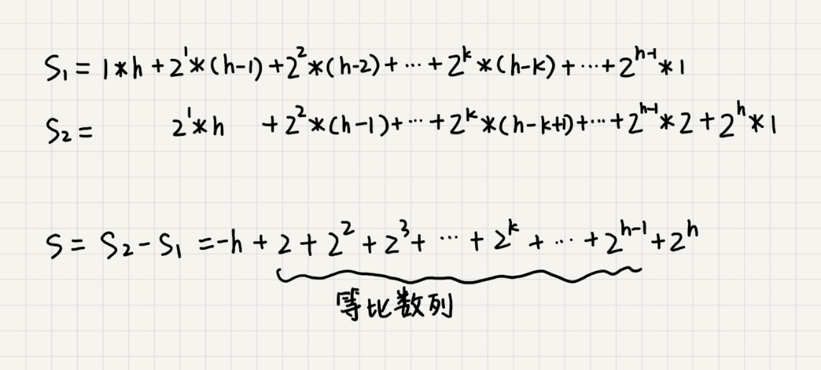

S 的中间部分是一个等比数列，所以最后可以用等比数列的求和公式来计算，最终的结果就是下面图中画的这个样子。

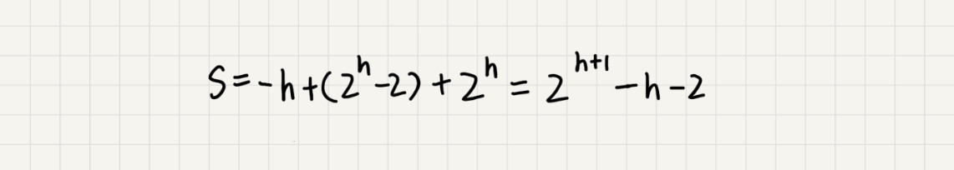

因为 h=log2​n，代入公式 S，就能得到 S=O(n)，所以，建堆的时间复杂度就是 O(n)。

2. 排序

建堆结束之后，如果数组中的数据已经是按照大顶堆的特性来组织的。数组中的第一个元素就是堆顶，也就是最大的元素。我们把它跟最后一个元素交换，那最大元素就放到了下标为 n 的位置。然后再通过堆化的方法，将剩下的 n−1 个元素重新构建成堆。（此时只有新的堆顶元素需要堆化，其他已经在第一次建堆时构造好关系所以 O（logn））堆化完成之后，我们再取堆顶的元素，放到下标是 n−1 的位置，一直重复这个过程，直到最后堆中只剩下标为 1 的一个元素，排序工作就完成了。

排序过程的时间复杂度是 O(nlogn)，所以，堆排序整体的时间复杂度是 O(nlogn)。

堆排序不是稳定的排序算法，因为在排序的过程，存在将堆的最后一个节点跟堆顶节点互换的操作，所以就有可能改变值相同数据的原始相对顺序。

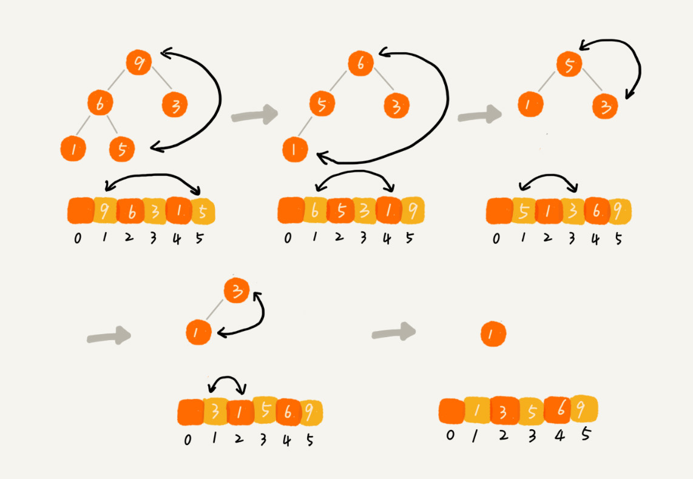

在前面的讲解以及代码中，我都假设，堆中的数据是从数组下标为 1 的位置开始存储。那如果从 0 开始存储，实际上处理思路是没有任何变化的，唯一变化的，可能就是，代码实现的时候，计算子节点和父节点的下标的公式改变了。如果节点的下标是 i，那左子节点的下标就是 2∗i+1，右子节点的下标就是 2∗i+2，父节点的下标就是 (i−1​)/2。假设一共n个节点, 下标从0~n-1。则下标0~n/2-1为非叶子节点。

**三. 为什么实际开发中快速排序要比堆排序性能好？**

1. 堆排序数据访问的方式没有快速排序好

对于快速排序来说，数据是顺序访问的。而对于堆排序来说，数据是跳着访问的。 比如，堆排序中，最重要的一个操作就是数据的堆化。比如下面这个例子，对堆顶节点进行堆化，会依次访问数组下标是 1，2，4，8 的元素，而不是像快速排序那样，局部顺序访问，所以，这样对 CPU 缓存是不友好的。

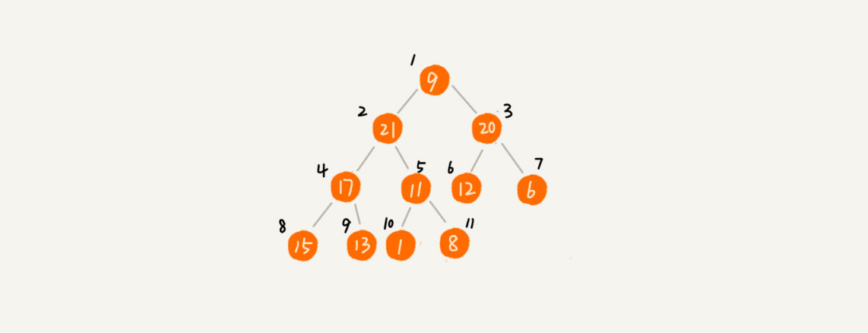

2. 对于同样的数据，在排序过程中，堆排序算法的数据交换次数要多于快速排序

我们在讲排序的时候，提过两个概念，有序度和逆序度。对于基于比较的排序算法来说，整个排序过程就是由两个基本的操作组成的，比较和交换（或移动）。快速排序数据交换的次数不会比逆序度多。但是堆排序的第一步是建堆，建堆的过程会打乱数据原有的相对先后顺序，导致原数据的有序度降低。比如，对于一组已经有序的数据来说，经过建堆之后，数据反而变得更无序了

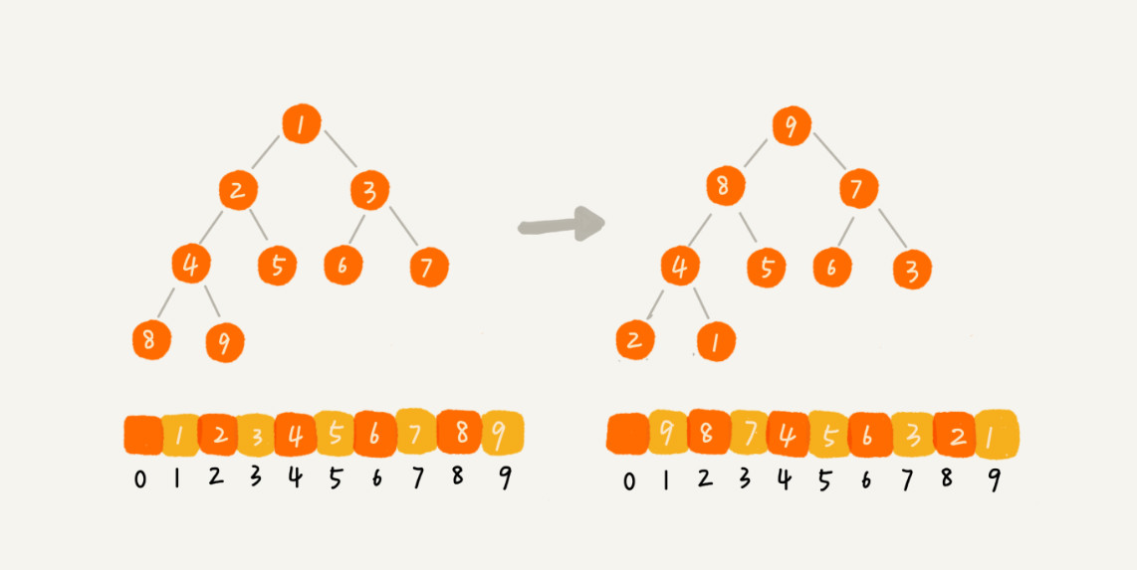

**四. 堆的应用**

**堆的应用一：优先级队列**

优先级队列，顾名思义，它首先应该是一个队列。我们前面讲过，队列最大的特性就是先进先出。不过，在优先级队列中，数据的出队顺序不是先进先出，而是按照优先级来，优先级最高的，最先出队。如何实现一个优先级队列呢？方法有很多，但是用堆来实现是最直接、最高效的。这是因为，堆和优先级队列非常相似。一个堆就可以看作一个优先级队列。很多时候，它们只是概念上的区分而已。往优先级队列中插入一个元素，就相当于往堆中插入一个元素；从优先级队列中取出优先级最高的元素，就相当于取出堆顶元素。

1. 合并有序小文件

假设我们有 100 个小文件，每个文件的大小是 100MB，每个文件中存储的都是有序的字符串。我们希望将这些 100 个小文件合并成一个有序的大文件。这里就会用到优先级队列。

整体思路有点像归并排序中的合并函数。我们从这 100 个文件中，各取第一个字符串，放入数组中，然后比较大小，把最小的那个字符串放入合并后的大文件中，并从数组中删除。假设，这个最小的字符串来自于 13.txt 这个小文件，我们就再从这个小文件取下一个字符串，放到数组中，重新比较大小，并且选择最小的放入合并后的大文件，将它从数组中删除。依次类推，直到所有的文件中的数据都放入到大文件为止。这里就可以用到优先级队列，也可以说是堆。我们将从小文件中取出来的字符串放入到小顶堆中，那堆顶的元素，也就是优先级队列队首的元素，就是最小的字符串。我们将这个字符串放入到大文件中，并将其从堆中删除。然后再从小文件中取出下一个字符串，放入到堆中。循环这个过程，就可以将 100 个小文件中的数据依次放入到大文件中。我们知道，删除堆顶数据和往堆中插入数据的时间复杂度都是 O(logn)，n 表示堆中的数据个数，这里就是 100。是不是比原来数组存储的方式高效了很多呢？

2. 高性能定时器

假设我们有一个定时器，定时器中维护了很多定时任务，每个任务都设定了一个要触发执行的时间点。定时器每过一个很小的单位时间（比如 1 秒），就扫描一遍任务，看是否有任务到达设定的执行时间。如果到达了，就拿出来执行。

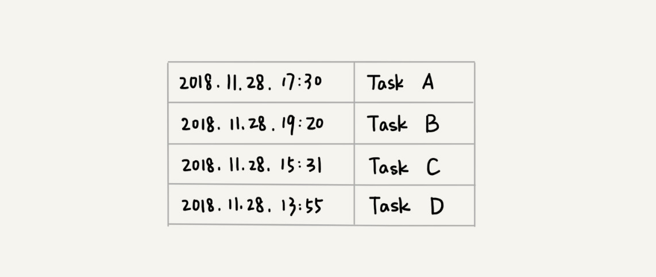

但是，这样每过 1 秒就扫描一遍任务列表的做法比较低效，主要原因有两点：第一，任务的约定执行时间离当前时间可能还有很久，这样前面很多次扫描其实都是徒劳的；第二，每次都要扫描整个任务列表，如果任务列表很大的话，势必会比较耗时。

针对这些问题，我们就可以用优先级队列来解决。我们按照任务设定的执行时间，将这些任务存储在优先级队列中，队列首部（也就是小顶堆的堆顶）存储的是最先执行的任务。这样，定时器就不需要每隔 1 秒就扫描一遍任务列表了。它拿队首任务的执行时间点，与当前时间点相减，得到一个时间间隔 T。这个时间间隔 T 就是，从当前时间开始，需要等待多久，才会有第一个任务需要被执行。这样，定时器就可以设定在 T 秒之后，再来执行任务。从当前时间点到（T-1）秒这段时间里，定时器都不需要做任何事情。当 T 秒时间过去之后，定时器取优先级队列中队首的任务执行。然后再计算新的队首任务的执行时间点与当前时间点的差值，把这个值作为定时器执行下一个任务需要等待的时间。这样，定时器既不用间隔 1 秒就轮询一次，也不用遍历整个任务列表，性能也就提高了。

**堆的应用二：利用堆求Top K**

我把这种求 Top K 的问题抽象成两类。一类是针对静态数据集合，也就是说数据集合事先确定，不会再变。另一类是针对动态数据集合，也就是说数据集合事先并不确定，有数据动态地加入到集合中。针对静态数据，如何在一个包含 n 个数据的数组中，查找前 K 大数据呢？

我们可以维护一个大小为 K 的小顶堆，顺序遍历数组，从数组中取出数据与堆顶元素比较。如果比堆顶元素大，我们就把堆顶元素删除，并且将这个元素插入到堆中；如果比堆顶元素小，则不做处理，继续遍历数组。这样等数组中的数据都遍历完之后，堆中的数据就是前 K 大数据了。遍历数组需要 O(n) 的时间复杂度，一次堆化操作需要 O(logK) 的时间复杂度，所以最坏情况下，n 个元素都入堆一次，时间复杂度就是 O(nlogK)。

**堆的应用三：利用堆求中位数**

借助堆这种数据结构，我们不用排序，就可以非常高效地实现求中位数操作。

我们需要维护两个堆，一个大顶堆，一个小顶堆。大顶堆中存储前半部分数据，小顶堆中存储后半部分数据，且小顶堆中的数据都大于大顶堆中的数据。

也就是说，如果有 n 个数据，n 是偶数，我们从小到大排序，那前 n/2​ 个数据存储在大顶堆中，后 n/2​ 个数据存储在小顶堆中。这样，大顶堆中的堆顶元素就是我们要找的中位数。如果 n 是奇数，情况是类似的，大顶堆就存储 n/2​+1 个数据，小顶堆中就存储 n/2​ 个数据。

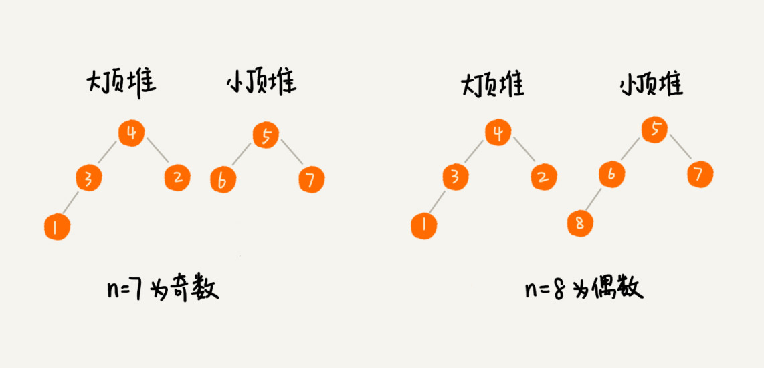

如果新加入的数据大于等于小顶堆的堆顶元素，插入小顶堆，否则，插入到大顶堆

这个时候就有可能出现，两个堆中的数据个数不符合前面约定的情况,我们可以从一个堆中不停地将堆顶元素移动到另一个堆，通过这样的调整，来让两个堆中的数据满足上面的约定。

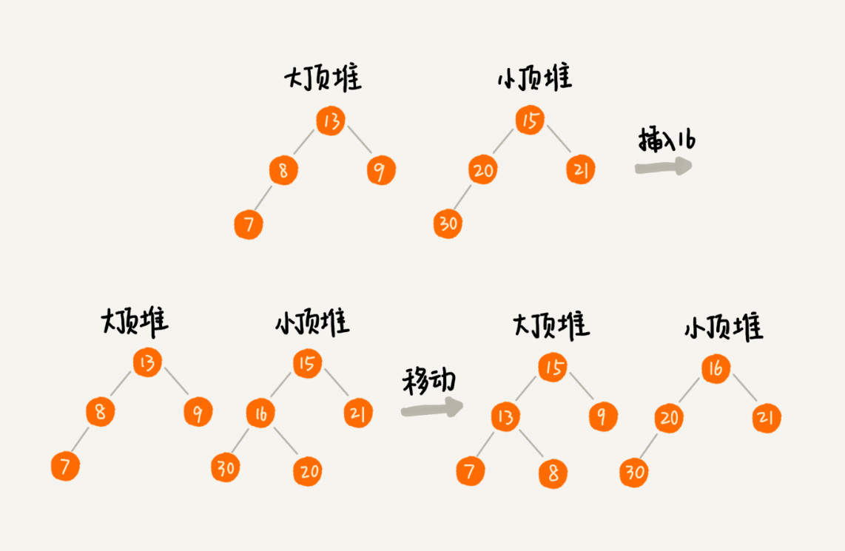于是，我们就可以利用两个堆，一个大顶堆、一个小顶堆，实现在动态数据集合中求中位数的操作。插入数据因为需要涉及堆化，所以时间复杂度变成了 O(logn)，但是求中位数我们只需要返回大顶堆的堆顶元素就可以了，所以时间复杂度就是 O(1)。